实验二-2虚拟仿真电路图：

2X0-2X3输入高电平不变，2E为Z，A为X，B为Y，输出为1Y。真值表见实验报告。

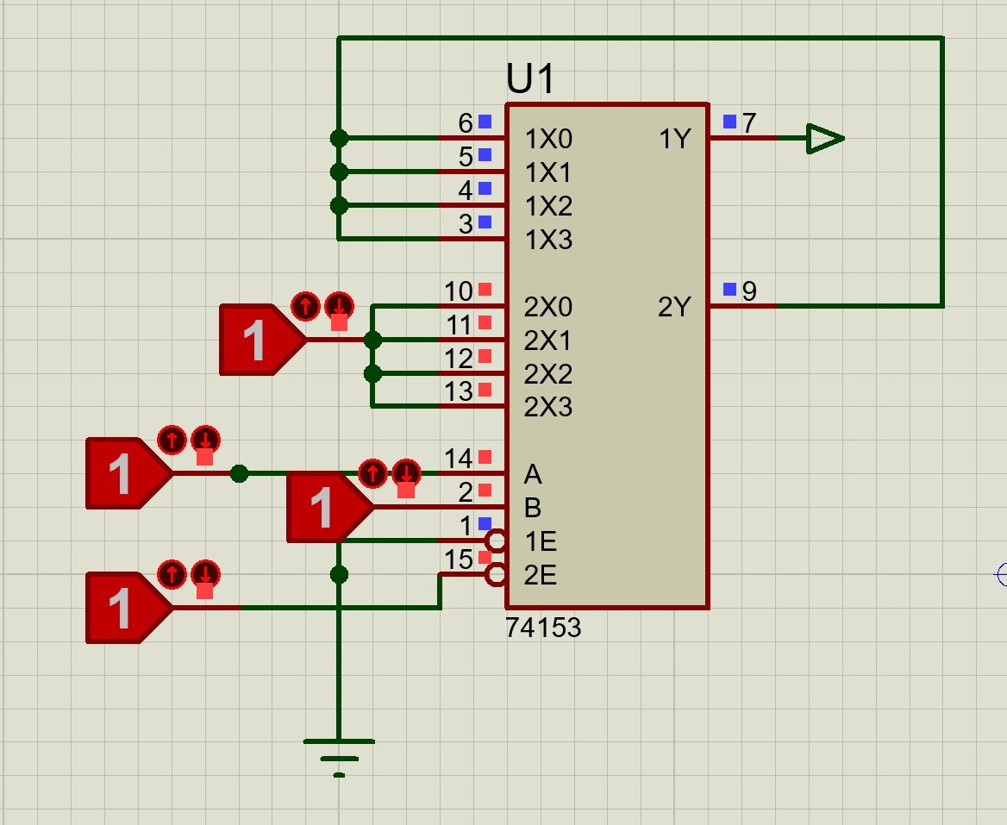

实验二-3虚拟仿真电路图：

1X1和2X2高电平不变，其余数据输入端低电平不变，A、B控制数据输入输出。A>B，1Y亮；A<B，2Y亮；相等都不亮。

